**Laporan 4**

**Praktikum Algoritma Pemrograman**

“Operator”



**Dosen Pembimbing : Randi Proska Sandra, M. Sc**

**Disusun oleh :**

Nama : Dafin Surya

NIM : 23343032

**Prodi Informatika**

**Departemen Elektronika**

**Universitas Negeri Padang**

1. **Buatlah program konversi detik kedalam bentuk jam, menit, beserta sisa detik.**

**Masukkan jumlah waktu dalam detik : 3700**

**Hasil Output : 1 Jam, 1 Menit, 40 Detik**

* **Source Code**

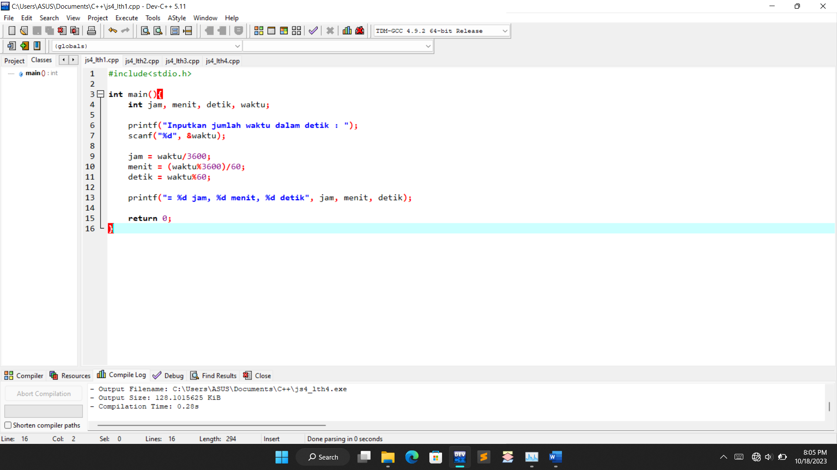

* **Hasil Program**

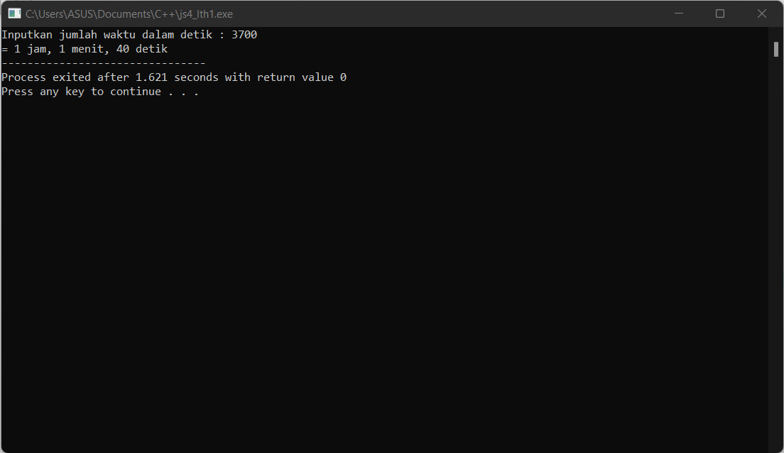

1. **Buatlah program kasir barang yang meminta inputan nama pembeli, nama barang, harga barang satuan, jumlah barang yang dibeli, dan harga total (harga barang * jumlah barang)**

* **Source Code**

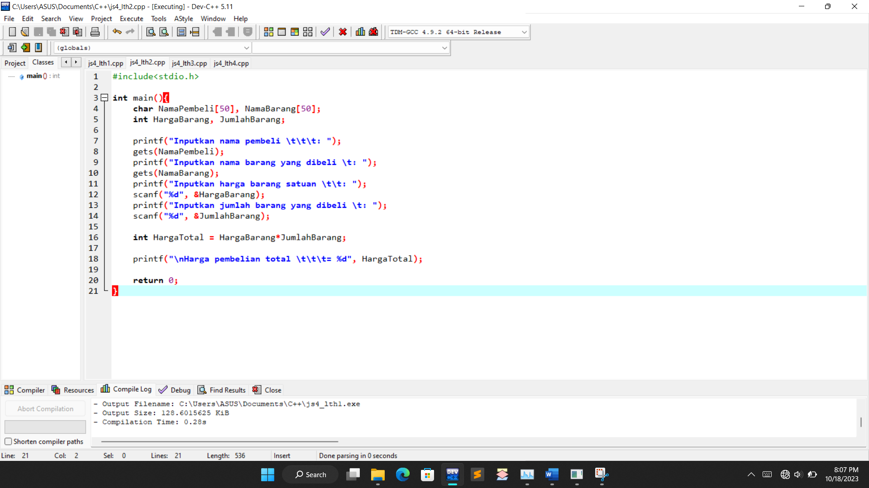

* **Hasil Program**

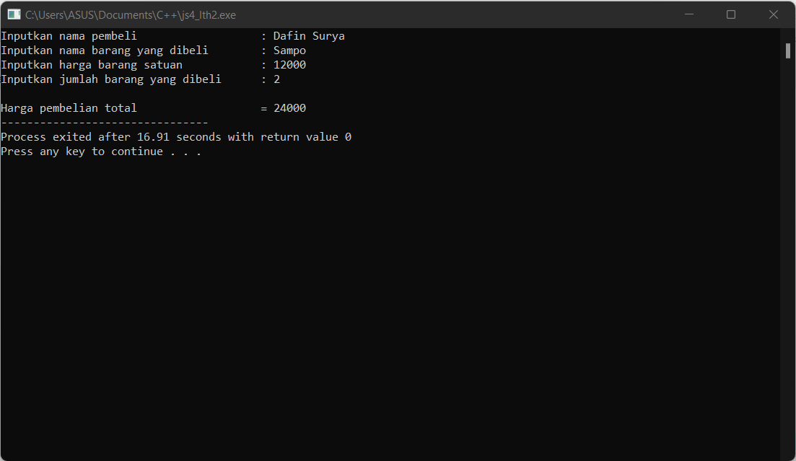

1. **Nilai Akhir dari praktikum pemrograman C ditentukan oleh empat nilai berikut :**
2. **Nilai Presensi bobot 10%**
3. **Nilai Praktek bobot 20%**
4. **Nilai UTS bobot 30%**
5. **Nilai UAS bobot 40%**

**Buatlah program untuk menghitung nilai akhir, jika diketahui Nilai Presensi = 85, Nilai Praktek = 65, Nilai UTS = 80, dan Nilai UAS = 75!**

* **Source Code**

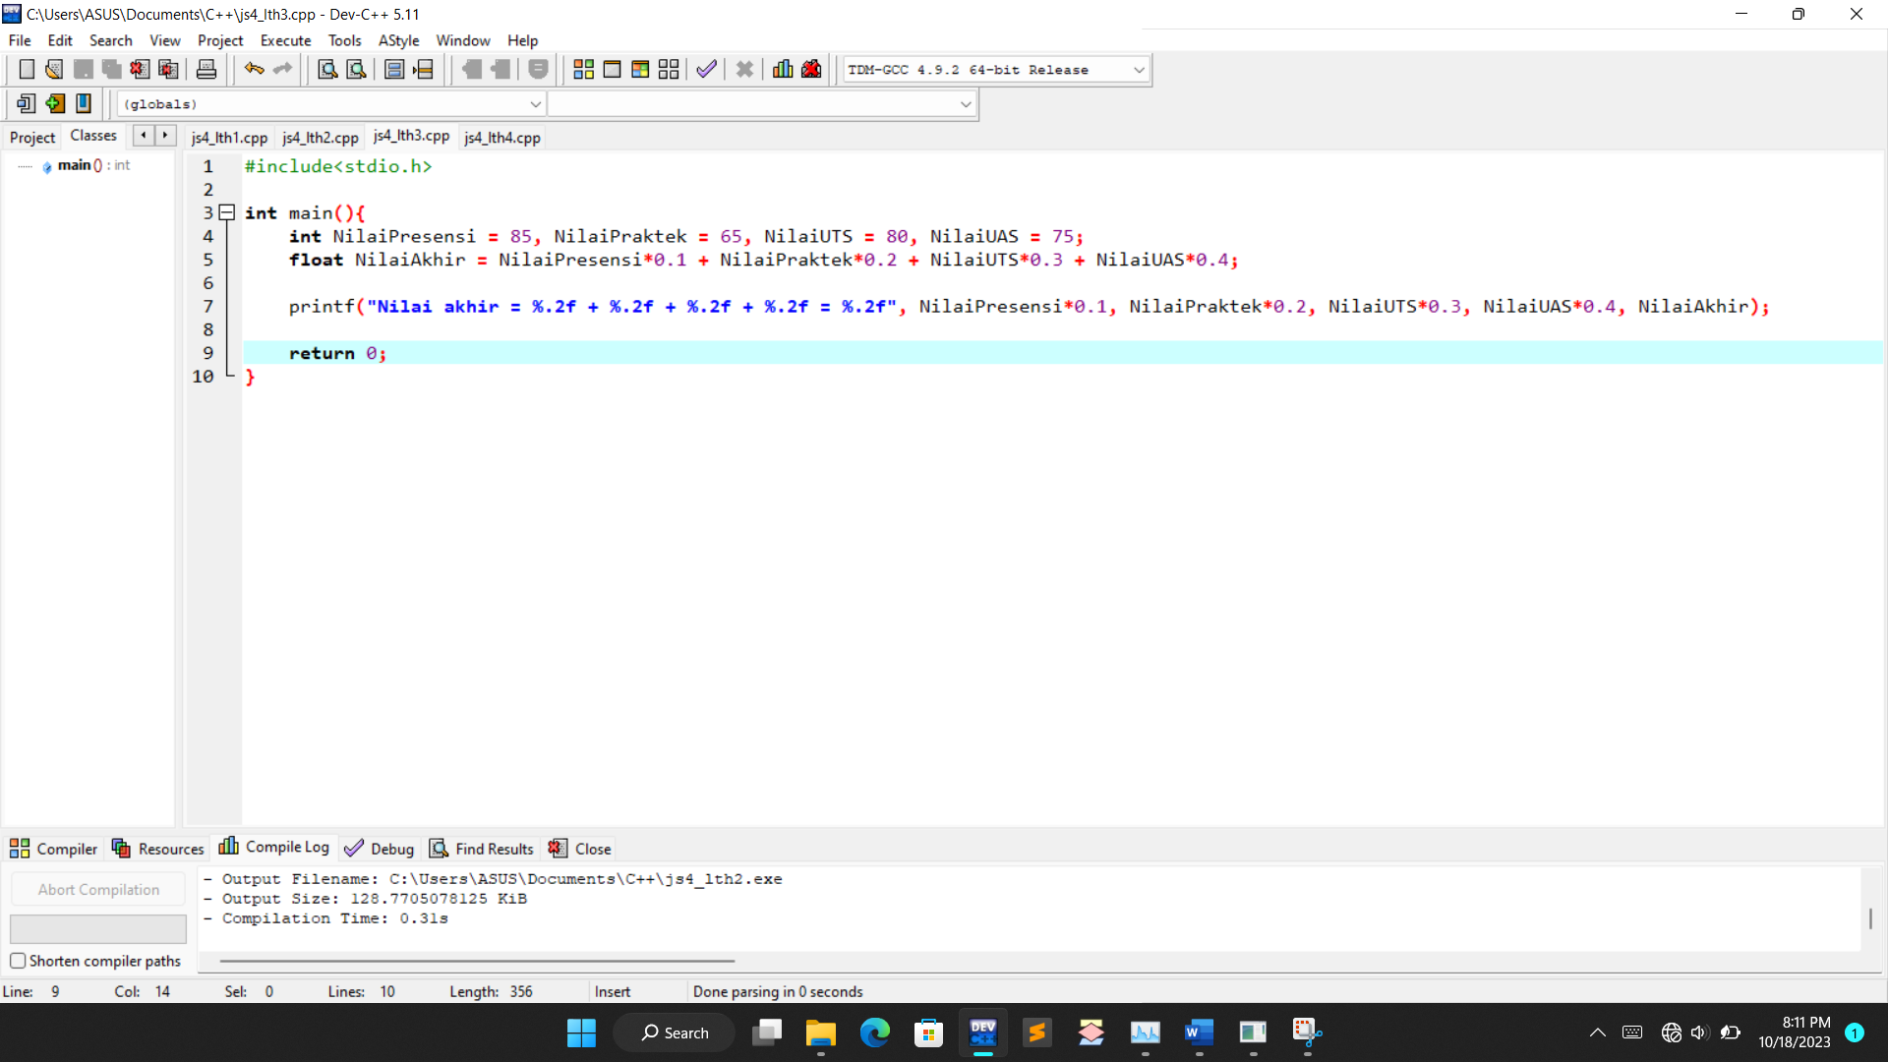

* **Hasil Program**

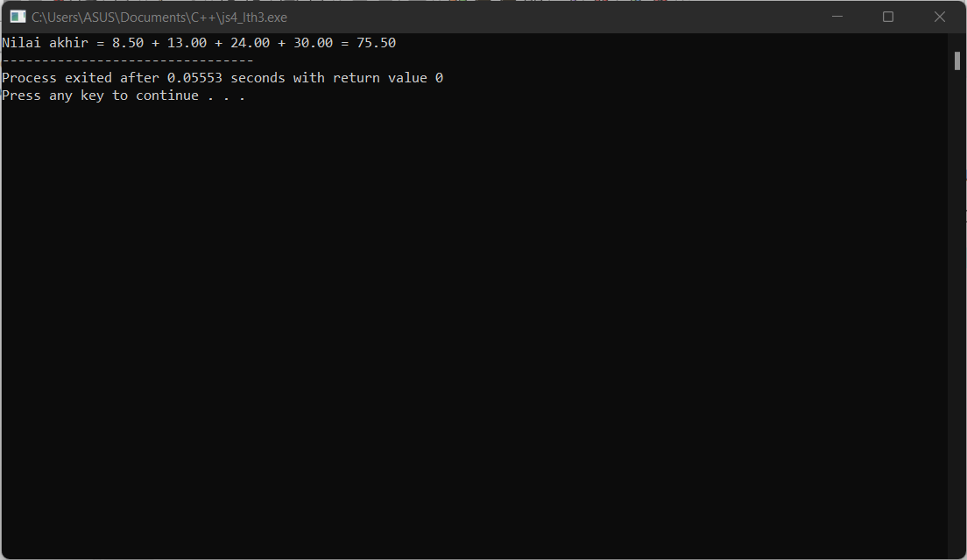

1. **Buatlah sebuah program rental film yang menyewakan kesempatan menonton film dengan tarif 1 jam pertama sebesar Rp. 15.000. Untuk tarif jam berikutnya adalah 50% dari tarif tetap 1 jam pertama. Hitung berapa total yang harus dibayar jika seseorang menonton film dengan durasi 3 jam?**

* **Source Code**

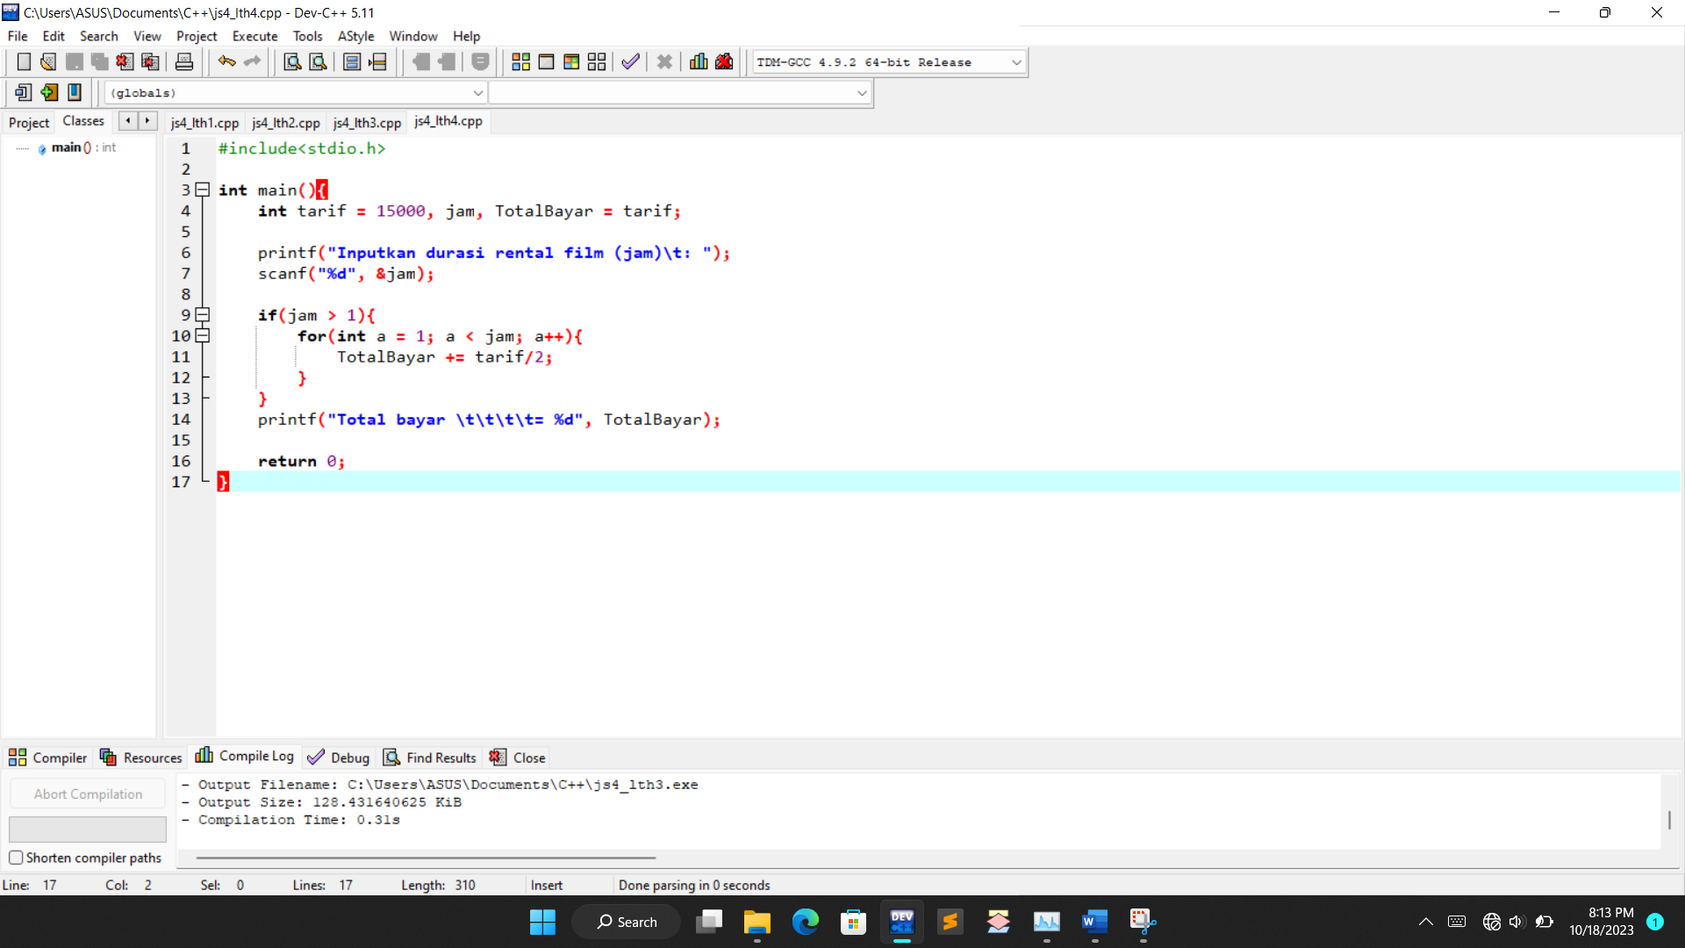

* **Hasil Program**

